Уважаемые Участники!

Уважаемые Участники «Сколково», в рамках серии демо-тренингов Технопарк «Сколково» предоставляет возможность посетить 2х часовой тренинг с участием Чешских экспертов в области экономики и финансов.

Событие состоится 13 марта и будет полностью бесплатным для Участников «Сколково»!

Тема:
Международные финансовые рынки

Программа:
1) Актуальная структура и институциональные характеристики международных финансовых рынков
- Мотивирование для создания и функционирования данных рынков, уникальный/неповторимый шанс/возможность, интеграция
- Виды рынков и их роль
- Основные участники (игроки – банки, финансовые посредники, инвесторы, должники, заемщик

2) Механизмы валютной политика на сегодняшний день
- Текущая ситуация в ЕС (в Еврозоне)
- Всемирные тренды (США, Япония)
- Системы финансового надзора/супервизия (Systems of Financial supervision)

3) Международные долговые рынки капитала

- Классификация и характеристика используемых инструментов
- Эмитенты (их стратегия, цели) – корпоративные, субъекты публичного сектора, государственного
- Виды рынков (частные публичные); первичные вторичные
- Документация, обращение на биржах, репортинг
- Рейтинговая оценка (рейтинг как инвестиционная информация, рейтинговая шкала, рейтинговые агентства)
- Международные расчетные системы

4) Экспорт – импорт финансирование
- Специфика, значение
- Международные правила общественной/публичной поддержки
- Структура системы, институты, продукты, процентные ставки
- Ситуационный анализ (кейс-стади) – Чешская Республика (АО «Чешский экспортный банк»), Германия

5) Казначейские инструменты
- оценка, обращение на рынке, управление ликвидностью, процентные ставки – анализ кривой дохода
- инструменты денежного рынка
- FX валютные рынки (развитие, обращение, торговля)
- инструменты обеспечения, дериваты (процентные и валютные свопы, фьючерсы, опционы, форварды, FRA)
6) Управление соответствующими рисками
- управление и измерение рисков
- кредитный риск
- рыночный риск
- риск ликвидности
- операционный риск

О Тренерах:

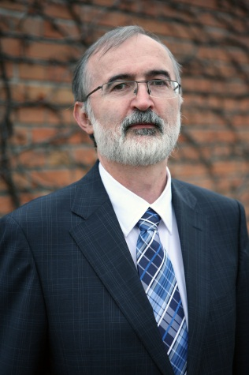
Милан Чижински
Пражская школа экономики – 1982
Университет Колорадо - 1996
Возглавляет Fund Raising подразделение в Чешском Экспортном Банке. 20 летний опыт работы в секторе рынка долгосрочного капитала и привлечения активов.

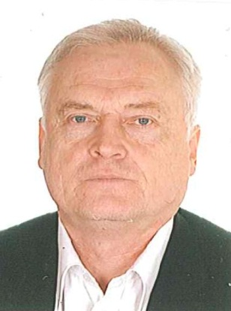
Ян Мразэк

Эксперт в области слияний и поглощений.

Возглавляет M&A направление в Чешском Экспортном Банке. Консул по делам экономики и торговли в г. Санкт-Петербург при министерстве иностранных дел Чешской Республики.

Просим подтвердить Ваше участие и направить заполненный регистрационный бланк на адрес opskolkovo@dlcom.ru Дополнительная информация по телефону: 8 (495) 967 0148.
Место проведения:
Россия, 143025, Московская область, Одинцовский район, дер. Сколково, ул. Новая, д.100, Корпус «Урал».
Стоимость мероприятия: БЕСПЛАТНО

РЕГИСТРАЦИОННЫЙ БЛАНК.

название компании:
контактное лицо, участник мероприятия:
должность:
тел.:
моб. тел.:
e-mail:
интернет-страницы:
кластер в Сколково:
КОНТАКТНАЯ ИНФОРМАЦИЯ: 8 (495) 967 0148, opskolkovo@dlcom.ru

